LINEAMIENTOS PARA LA FORMULACIÓN DEL
PLAN ANUAL DE TRABAJO MTPS 2015

OFICINA DE COORDINACIÓN Y DESARROLLO INSTITUCIONAL

AUTORIZÓ:

________________________________________
Lcda. Sandra Edibel Guevara Pérez
Ministra de Trabajo y Previsión Social

ELABORÓ:

________________________________________
José Federico Bermúdez Vega
Jefe de la Oficina de Coordinación y Desarrollo Institucional

CONTENIDO
INTRODUCCIÓN 3
1. OBJETIVO 4
2. ALCANCE Y AMBITO DE APLICACIÓN 4
3. MARCO FILOSÓFICO 4
3.1. MISIÓN 4
3.2. VISIÓN 4
3.3. VALORES INSTITUCIONALES 5
3.4. ESTRUCTURA ORGANIZATIVA INSTITUCIONAL 6
4. MARCO LEGAL DE LA PLANIFICIACIÓN INSTITUCIONAL 6
5. PLAN ESTRATÉGICO INSTITUCIONAL (PEI) 8
5.1. OBJETIVOS ESTRATÉGICOS 8
5.2. RESULTADOS ESTRATÉGICOS 9
5.3. INDICADORES 10
5.4. ACCIONES ESTRATÉGICAS 10
6. PLAN ANUAL DE TRABAJO (PAT) 10
6.1. ACTIVIDADES 10
6.2. UNIDAD DE MEDIDA 10
6.3. META ANUAL 11
6.4. PROGRACIÓN DE ACTIVIDADES MENSUALES 12
6.5. RECURSOS FINANCIEROS 12
6.6. SUPUESTOS 12
6.7. RECURSO HUMANO 13
7. VINCULACIÓN ENTRE EL PLAN ESTRATÉGICO INSTITUCIONAL Y EL PLAN ANUAL DE TRABAJO 13
8. EVALUACIÓN DEL PLAN ANUAL DE TRABAJO 15
8.1. MONITOREO DEL PAT 15
8.2. EVALUACIÓN DEL PAT 15
9. CONSIDERACIONES GENERALES 16
9.1. PROCESO DE FORMULACIÓN DEL PAT 16
9.2. RESPONSABILIDADES 17
9.3. ROL DE LA OFICINA DE COORDINACIÓN Y DESARROLLO INSTITUCIONAL 17
9.4. AJUSTES A LA PLANIFICACIÓN 18
10. ANEXOS 18
10.1. ANEXO 1: FORMATO DE MATRIZ DE PROGRAMACIÓN DE ACTIVIDADES DEL PLAN ANUAL DE TRABAJO 19

INTRODUCCIÓN

En el marco del mejoramiento continuo de los procesos y actividades que se desarrollan como parte de una gestión de calidad, el Ministerio de Trabajo y Previsión Social, a través de la Oficina de Coordinación y Desarrollo Institucional, ha desarrollado el documento denominado “Lineamientos para la Formulación del Plan Anual de Trabajo MTPS 2015”.

El Plan Anual de Trabajo, constituye una herramienta de planificación estratégica, en la que se consolidan de manera detallada las actividades que las diferentes dependencias que conforman la Institución, se proponen desarrollar para el ejercicio financiero 2015, vinculadas con el Plan Estratégico Institucional 2014-2019.

El propósito es unificar los criterios y la metodología que se deberá aplicar en la elaboración del Plan Anual de Trabajo, como parte fundamental de una gestión basada en resultados.

OBJETIVO
Proporcionar a las diferentes dependencias del Ministerio de Trabajo y Previsión Social, los elementos técnicos necesarios para la elaboración y actualización del Plan Anual de Trabajo.

ALCANCE Y AMBITO DE APLICACIÓN
Los Lineamientos para la Formulación del Plan Anual de Trabajo MTPS 2015, son aplicables con carácter obligatorio para todas las Direcciones, Unidades Asesoras y Oficinas Regionales y Departamentales de la Institución.

MARCO FILOSÓFICO

MISIÓN
Somos la Institución rectora de la administración pública en materia de Trabajo y Previsión Social, fundamentalmente encargada de potenciar las relaciones laborales, sustentados en el diálogo, la concertación social y la participación tripartita, teniendo como fin principal el mejoramiento del salario real, condiciones laborales y calidad de vida de las trabajadoras y trabajadores, así como la mejora de la producción y de la productividad en un marco de equidad y justicia social.

VISIÓN
Ser una Institución líder dentro de la Administración Pública vinculada a la gente, que brinde servicios de calidad, eficientes y transparentes, a fin de alcanzar el desarrollo integral en el área sociolaboral y la protección de las fuentes de trabajo, teniendo como pilares la solidaridad, justicia social, la inclusión de todos los sectores, la equidad de género y con igualdad ante la ley.

VALORES INSTITUCIONALES

- Equidad: Promover el acceso de mujeres y hombres con igualdad y justicia a los bienes y servicios que ofrece el Ministerio de Trabajo y Previsión Social.
- Igualdad: Ofrecer un servicio y trato igualitario a mujeres y hombres, reconociendo que tienen los mismos derechos y deben tener las mismas oportunidades.
- Honestidad: Actuar con un comportamiento íntegro conforme a la ética profesional y la responsabilidad como servidores públicos.
- Responsabilidad: Asumir y cumplir nuestros deberes y obligaciones conscientes de las consecuencias que ocasionará aquello que hagamos o dejemos de hacer para alcanzar los propósitos de la Institución.
- Justicia: Dar a cada quien lo que le corresponde de conformidad con sus méritos y los derechos que le asisten.
- No discriminación: Se refiere a la prohibición de la discriminación de derecho o de hecho, directa o indirecta, contra las mujeres; la cual se define como, toda distinción, exclusión o restricción basada en el sexo que tenga por objeto o por resultado menoscabar o anular el ejercicio por las mujeres, de los derechos humanos y las libertades fundamentales en todas las esferas, con independencia de sus condiciones socio económicas, étnicas, culturales, políticas y personales de cualquier índole.

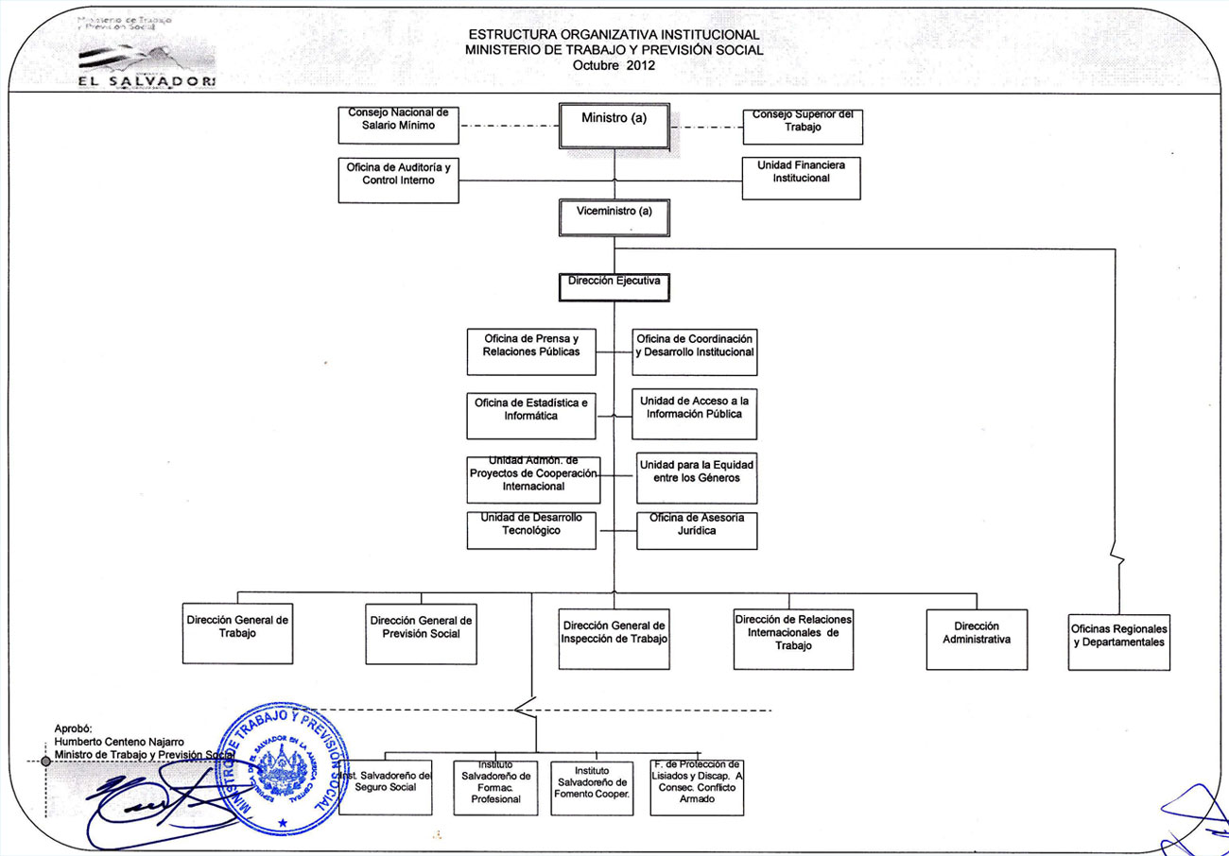
ESTRUCTURA ORGANIZATIVA INSTITUCIONAL

MARCO LEGAL DE LA PLANIFICACIÓN INSTITUCIONAL
La Ley de Organización y Funciones del Sector Trabajo y Previsión Social, establece en el Artículo 17, que la Oficina de Coordinación y Desarrollo Institucional es el Órgano de asesoramiento encargado de conducir el proceso de planificación.
Art. 17.- La Oficina de Coordinación y Desarrollo Institucional, asesora al Nivel Superior en la formulación de su política sectorial y conduce el proceso de planificación, programación y elaboración del presupuesto del Ministerio y proyectos para la racionalización administrativa del mismo, de conformidad con la política general de desarrollo. Efectúa la coordinación y ejecución del sector en materia de cooperación técnica y económica.

Asimismo, el Reglamento que contiene las Normas Técnicas de Control Interno específicas del Ministerio de Trabajo y Previsión Social, en el artículo 21 establece los instrumentos que orientarán las líneas de trabajo a operativizar la gestión Institucional.

Art. 21.- Los instrumentos normativos que sentarán las bases del control interno y que orientarán las líneas de trabajo a operativizar la gestión institucional, estarán suscritos en las siguientes herramientas:
a. Políticas institucionales;
b. Ley de Organización y Funciones del Sector Trabajo y Previsión Social y su Reglamento;
c. Reglamento Interno de Trabajo;
d. Planes estratégicos, planes operativos y planes de contingencia;
e. Manuales e instructivos;
f. Prácticas sanas en la ejecución de deberes y funciones de cada Unidad y empleado;
g. Estructura Organizativa; y
h. Ley de Ética Gubernamental y su Reglamento.

PLAN ESTRATÉGICO INSTITUCIONAL (PEI)
El Ministerio de Trabajo y Previsión Social ha desarrollado el Plan Estratégico Institucional 2014-2019 (PEI), retomando como insumo los fundamentos estratégicos, la Filosofía del Buen Vivir, los enfoques de desarrollo y los ejes transversales del Plan Quinquenal de Desarrollo 2014-2019: El Salvador productivo, educado y seguro.

El PEI orienta el camino a seguir en los próximos 5 años, organizando los recursos y capacidades de manera eficiente y metódica, con el propósito de transformar la Institución desde un enfoque de gestión por resultados; garantizando una orientación hacia la ciudadanía como ente rector en la protección de los derechos laborales, el trabajo decente, políticas de igualdad y no discriminación en el ámbito del trabajo, por medio de la prestación de servicios de calidad con calidez.

Su formulación contó con una amplia participación de las Direcciones Operativas, Unidades Asesoras, Oficinas Regionales y Departamentales del Ministerio de Trabajo y Previsión Social.

OBJETIVOS ESTRATÉGICOS
Expresan las apuestas principales de la Institución para el quinquenio y guardan estrecha relación con la Misión Institucional. Expresan lo que se quiere y no cómo se va a conseguir.
El PEI establece los siguientes Objetivos Estratégicos Institucionales para el período 2014-2019:
- OEI: Articular las oportunidades de acceso al Empleo Decente.
- OEII: Garantizar el cumplimiento de los derechos laborales y condiciones dignas de trabajo.
- OEIII: Contribuir a mantener unas relaciones laborales armoniosas entre sector empleador, trabajadoras y trabajadores.
- OEIV: Supervisar el cumplimiento de los compromisos y obligaciones en materia laboral, contemplados en los Tratados Internacionales ratificados por El Salvador.
- OEV: Posicionar el Ministerio de Trabajo y Previsión Social como una Institución incluyente, eficiente y moderna.

RESULTADOS ESTRATÉGICOS
Expresan los principales productos o servicios que la Institución generará en el quinquenio; responden y permiten concretar los objetivos estratégicos.
El PEI está compuesto por veinticinco Resultados Estratégicos articulados con los Objetivos Estratégicos por medio de los siguientes Ejes:

- Oportunidades de empleo dignos.
- Trabajo justo e igualitario.
- Calidad en la prestación del servicio público.
- Equidad de género e inclusión social.

INDICADORES
Son unidades cualitativas o cuantitativas que miden el alcance de cada uno de los Resultados Estratégicos.

ACCIONES ESTRATÉGICAS
Expresan los medios y la lógica operacional a través de la que se alcanzarán los resultados previstos en el PEI.

PLAN ANUAL DE TRABAJO (PAT)
El Plan Anual de Trabajo es un instrumento que permite llevar a cabo los fines y propósitos de la Institución, mediante una adecuada definición de las actividades y metas que se pretenden alcanzar, de manera que se utilicen los recursos con eficiencia, eficacia y economía.

ACTIVIDADES
Son todas aquellas tareas o eventos destinados al cumplimiento de las acciones estratégicas. Indican los pasos lógicos o el camino que se debe seguir para contribuir al logro de los resultados.
Ejemplo:
- Actividad: “Realizar Inspecciones de Trabajo en la Industria, Comercio y Servicios”.

UNIDAD DE MEDIDA
Constituyen los documentos físicos que expresan el cumplimiento de las metas.

Ejemplo:
- Actividad: “Realizar Inspecciones de Trabajo en la Industria, Comercio y Servicios”.
- Unidad de medida: acta de inspección.

META ANUAL
Se refiere a la cuantificación anual de cada una de las actividades. Reflejan lo que se va ha lograr en un tiempo determinado, respondiendo a cuánto se desea alcanzar.
Ejemplo:
- Actividad: “Realizar Inspecciones de Trabajo en la Industria, Comercio y Servicios”.
- Unidad de medida: acta de inspección.
- Meta: 1500 inspecciones.
La fijación de una meta hace posible la medición de los resultados y la evaluación del grado de cumplimiento y eficiencia lograda por la dependencia responsable, es decir, la meta es la cuantificación de la actividad ubicada en el tiempo.
En actividades que están en dependencia de factores externos, tales como las solicitudes de la ciudadanía, tendrá que ponerse un porcentaje de cumplimiento como meta.

PROGRAMACIÓN DE ACTIVIDADES MENSUALES
Distribución de la Meta Anual dentro de los 12 meses del año, de acuerdo a la información histórica de las operaciones de la dependencia y los retos que se proyecta alcanzar.

RECURSOS FINANCIEROS
Recursos financieros necesarios para realizar la actividad programada. Para el cálculo de los montos financieros por actividad, debe tomarse como referencia el literal 6: Matriz para presupuesto indicativo plurianual, del Plan Estratégico Institucional 2014-2019.

SUPUESTOS
Factores externos que escapan del control de la Institución y que pueden afectar el cumplimiento de las metas establecidas para cada actividad. Estos deben ser redactados de forma positiva y servirán como insumo para la gestión de riesgos institucionales.
Un requisito básico para que un factor externo se constituya un supuesto, es que dicho factor deberá estar fuera del ámbito de control (competencias) de la dependencia responsable del PAT. Asimismo, no constituye un supuesto: la no asignación de presupuesto, pues el punto de partida del análisis es que las Actividades se realizan según lo previsto, para lo cual se ha debido contar con los recursos programados.
Entre las condiciones externas que ponen en riesgo el PAT se pueden mencionar:
- Desastres naturales como inundaciones o terremotos.
- Eventos o actos de delincuencia social.
- Desinterés o escasa participación de la población objetivo del programa.
- Ausencia o exceso de lluvias.
- Una crisis económica que, por ejemplo, incremente el costo de los insumos importados como resultado de una devaluación.
- Cambios de autoridades que conlleven cambios en las directrices institucionales.

Ejemplo:
- Actividad: “Realizar Inspecciones de Trabajo en la Industria, Comercio y Servicios”.
- Unidad de medida: acta de inspección.
- Meta: 1500 inspecciones.
- Supuesto: Obstrucción u obstaculización de la inspección por parte de la persona representante patronal.

RECURSO HUMANO
Cada dependencia elaborará un cuadro en el que detalle el número de personas del que dispone y la distribución del mismo en los diferentes cargos.

VINCULACIÓN ENTRE EL PLAN ESTRATÉGICO INSTITUCIONAL Y EL PLAN ANUAL DE TRABAJO
El PAT debe estar vinculado directamente con el Plan Estratégico Institucional (PEI), en este sentido cada dependencia de la Institución ejecutará Acciones Estratégicas que le permitirán alcanzar los Resultados Estratégicos establecidos. Para el cumplimiento de las Acciones Estratégicas, se deberán establecer Actividades a desarrollar a lo largo del año.
El PAT será un insumo fundamental para el desarrollo del Plan de Gestión de Riesgos Institucionales y establecer el Presupuesto Institucional.

La vinculación entre las herramientas de planificación se detalla en la siguiente figura.

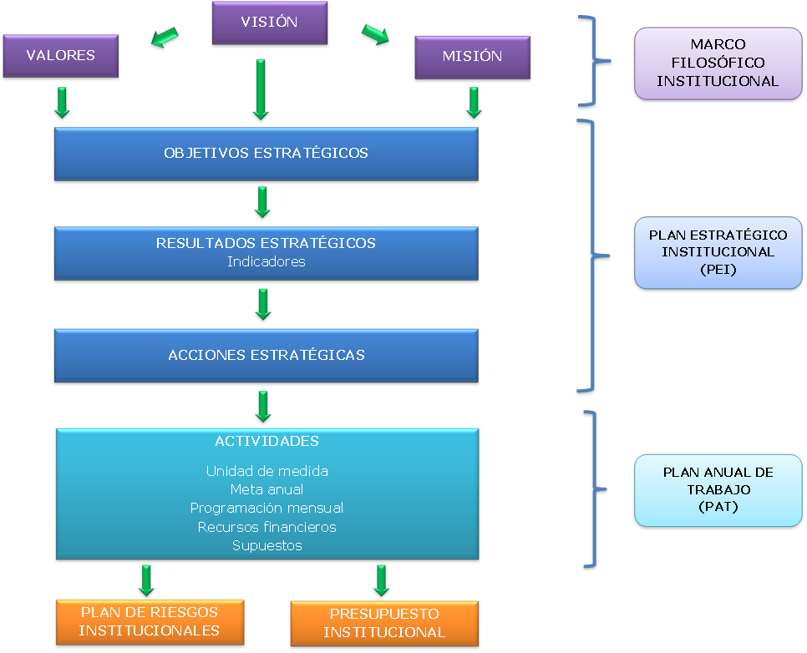

EVALUACIÓN DEL PLAN ANUAL DE TRABAJO

MONITOREO DEL PAT
Se realiza mensualmente y su función principal es medir si las diferentes Dependencias de la Institución están ejecutando sus actividades programadas y cumpliendo las metas establecidas en la programación. De esta forma, mensualmente se conoce la contribución de cada dependencia al logro de los resultados, es decir si se está avanzando en cuanto a la visión Institucional.
El monitoreo, es un proceso paralelo de seguimiento a la ejecución, que permite la retroalimentación permanente.
Para el Monitoreo del cumplimiento del PAT, cada dependencia remitirá a la Oficina de Coordinación y Desarrollo Institucional el cumplimiento de las metas mensuales con su debida prueba documentada, durante los cinco primeros días hábiles del siguiente mes.

EVALUACIÓN DEL PAT
La evaluación es la comparación sistemática del avance en la ejecución, en relación a las actividades y metas propuestas, que permite tomar medidas correctivas si los resultados no son los esperados.
Las evaluaciones del PAT se realizan de forma trimestral y anual.
Para la Evaluación trimestral, cada dependencia deberá elaborar una presentación que contenga los resultados y logros principales de su gestión durante el trimestre. Esta presentación deberá elaborarse en el formato que establezca la Oficina de Coordinación y Desarrollo Institucional y deberá remitirse durante los cinco primeros días hábiles del siguiente trimestre.
Para la Evaluación Anual, cada dependencia deberá elaborar una presentación similar a la trimestral, que contenga los resultados y logros principales de su gestión durante el año. Esta presentación deberá remitirse a CDI durante los cinco primeros días hábiles del mes de enero del siguiente año al planificado.

CONSIDERACIONES GENERALES

PROCESO DE FORMULACIÓN DEL PAT
- El Plan Anual de Trabajo (PAT) debe estar alineado con el Plan Estratégico Institucional (PEI), esto implica que cada dependencia de la Institución tendrá que llevar a cabo un análisis profundo del PEI antes de formular y programar sus actividades y metas.
- El proceso de formulación del Plan Anual de Trabajo debe ser participativo, en este sentido cada dependencia de la Institución deberá conformar un equipo de planificación encargado de establecer y programar las actividades y metas necesarias para alcanzar los resultados esperados.
- El Plan Anual de Trabajo es una herramienta que orientará el quehacer de todo el personal de Institución, por tal razón deberá diseñarse de manera sencilla y fácil de entender por parte del personal y la ciudadanía en general.
- El Plan Anual de Trabajo deberá ser formulado de modo que se oriente a aumentar eficacia, eficiencia y calidad de servicios para la ciudadanía. Esto implica que las dependencias de la institución deberán promover la implementación de metodologías de gestión por procesos.
- El establecimiento de actividades y metas, permitirá identificar proyectos Institucionales de cooperación técnica o financiera.
- Deberá orientarse a disminuir las desigualdades sociales y de género, de acuerdo a los enfoques transversales del Plan Quinquenal de Desarrollo.
- Para el establecimiento y programación de las actividades, cada dependencia institucional deberá aplicar el Formato de Matriz de programación de actividades del Plan Anual de Trabajo autorizado (ver anexo 1).

RESPONSABILIDADES
La formulación y ejecución eficiente de las actividades establecidas en el Plan Anual de Trabajo (PAT), son responsabilidad de cada Directora, Director o Jefatura de Unidad Asesora y Oficina Regional o Departamental correspondiente.

ROL DE LA OFICINA DE COORDINACIÓN Y DESARROLLO INSTITUCIONAL
La Oficina de Coordinación y Desarrollo Institucional (CDI) será responsable de coordinar el proceso de planificación y asesorar a los equipos de planificación de cada dependencia.
Asimismo, CDI será el encargado de monitorear y evaluar el cumplimiento de las actividades del PAT.

AJUSTES A LA PLANIFICACIÓN
El Plan Anual de Trabajo (PAT) es una herramienta que guiará el quehacer de la Institución a lo largo de un año, su estricto cumplimiento permitirá que la Institución logre los resultados esperados para la ciudadanía. Sin embargo, pese a la obligatoriedad de su ejecución, es posible que existan casos en los que ciertos factores internos o externos imposibiliten el cumplimiento del mismo.
En este sentido, esta herramienta será sensible a estos factores y permitirá la incorporación de los ajustes necesarios, siempre y cuando estos cumplan con el siguiente procedimiento:
- La dependencia de la Institución que llegase a considerar la necesidad de ajustar su Plan Anual de Trabajo (PAT), deberá solicitarlo por escrito a la Oficina de Coordinación y Desarrollo Institucional (CDI) con copia a la Titular. Esta solicitud de ajuste deberá incluir su justificación, debidamente documentada.
- Los ajustes al PAT podrán ser aplicados a las programaciones de cualquiera de los meses del año, siempre y cuando éstos no hayan transcurrido.
- Las diferentes dependencias de la Institución tendrán como fecha última para solicitar ajustes al PAT, el último día hábil del mes de junio. Esto debido a que hasta esta fecha, cada Jefatura podrá verificar el comportamiento real de sus metas durante el primer semestre y analizar si será posible el cumplimiento durante el resto del año.

ANEXOS

ANEXO 1: FORMATO DE MATRIZ DE PROGRAMACIÓN DE ACTIVIDADES DEL PLAN ANUAL DE TRABAJO
OBJETIVO ESTRATÉGICO
RESULTADO ESTRATÉGICO
INDICADOR
ACCIONES | ACTIVIDADES | META | UNIDAD DE MEDIDA | PROGRAMACIÓN ANUAL |  |  |  |  |  |  |  |  |  |  |  | RECURSOS FINANCIEROS | SUPUESTOS
 |  |  |  | E | F | M | A | M | J | J | A | S | O | N | D | RECURSOS FINANCIEROS | SUPUESTOS
ACCIÓN ESTRATÉGICA 1
ACCIÓN ESTRATÉGICA 2

Nota: Este formato se proporciona en archivo Excel y Word, para facilidad de su uso.

